**География, 6 класс, 14.09. 2020 г. Учитель Матвеева Н.А.**

**МБОУ «Мальтинская СОШ»**

***Тема урока*: «**Мировой океан»

***Тип урока:***урок освоения новых знаний

***Технология:*** личностно-ориентированная технология обучения: метод проектов

***Формы организации познавательной деятельности:*** индивидуальная, групповая.

***Место урока в теме:*** второй урок в разделе «Гидросфера»

***Цели:*** сформировать понятие о Мировом океане и его частях. Способствовать формированию у обучающихся следующих ***универсальных учебных действий:***

* ***личностные:*** умение ориентироваться в межличностных отношениях, устанавливать связи между целью и мотивом деятельности;
* ***регулятивные:*** целеполагание, составление плана и последовательности действий, коррекция и оценка результата;
* ***познавательные:*** самостоятельное формулирование познавательной цели, поиск и выделение необходимой информации, моделирование, умение структурировать знания, осознано и произвольно строить речевые высказывания в устной форме;
* ***коммуникативные:*** умение слушать и вступать в диалог, участвовать в коллективном обсуждении, точновыражать свои мысли в соответствии с поставленной задачей; владение монологической и диалогической формами речи.

***Задачи урока:***

* ***образовательная:*** сформировать понятие о Мировом океане и его частях;
* ***развивающая:*** способствовать развитию логического мышления (умения сравнивать, классифицировать и делать выводы), понятийного аппарата, познавательной активности,
* ***воспитывающая:***прививать навыки самостоятельной работы; воспитывать умение высказывать личное мнение и прислушиваться к мнению другого

***Средства обучения:***

* мультимедийный проектор.
* Экран
* ПК
* Сигнальные карточки для каждого ученика: зеленая, желтая, красная
* Карточки-задания

***Дидактическое обеспечение:***

* Учебник для общеобразовательных организаций. География 5-6 класс. Москва, «Просвещение», 2015г.
* Атлас. Физическая география. Начальный курс. 6 класс.
* Большой иллюстрированный справочник. Страны и континенты. Москва, «Махаон», 2005 г.

***Новые понятия:***

Мировой океан, море, залив, пролив, архипелаг, остров, полуостров.

**Паспорт проекта**

|  |  |  |
| --- | --- | --- |
| 1. | Название проекта | «Мировой океан» |
| 2. | Разработчик проекта | Матвеева Наталья Анатольевна – учитель географии МБОУ «Мальтинская СОШ» |
| 3. | Исполнители проекта | Обучающиеся6 класса |
| 4. | Характеристика проекта | 1. По характеру доминирующей в проекте деятельности - ознакомительно-ориентировочный(информационный). 2. По предметно-содержательной области – монопроект 3. По количеству участников – групповой; 4. По продолжительности – краткосрочный 5. По характеру координации деятельности исполнителей - проект с открытой координацией |
| 5 | Цели и задачи проекта | ***Цели:*** сформировать понятие о Мировом океане и его частях. Способствовать формированию у обучающихся следующих ***универсальных учебных действий:***   * ***личностные:*** умение ориентироваться в межличностных отношениях, устанавливать связи между целью и мотивом деятельности; * ***регулятивные:*** целеполагание, составление плана и последовательности действий, коррекция и оценка результата; * ***познавательные:*** самостоятельное формулирование познавательной цели, поиск и выделение необходимой информации, моделирование, умение структурировать знания, осознано и произвольно строить речевые высказывания в устной форме; * ***коммуникативные:*** умение слушать и вступать в диалог, участвовать в коллективном обсуждении, точновыражать свои мысли в соответствии с поставленной задачей; владение монологической и диалогической формами речи.   ***Задачи:***   * ***образовательная:*** сформировать понятие о Мировом океане и его частях; * ***развивающая:*** способствовать развитию логического мышления (умения сравнивать, классифицировать и делать выводы), понятийного аппарата, познавательной активности, * ***воспитывающая:***прививать навыки самостоятельной работы; воспитывать умение высказывать личное мнение и прислушиваться к мнению другого |
| 6 | Этапы реализации  проекта | 1. **Подготовительный**  * Формирование групп для работы над проектом * Введение в тему, принятие алгоритма работы * Выделение проблем в теме проекта, которые необходимо исследовать  1. **Основной**  * Работа в группах по заданию с различными источниками информации. * Защита проектных заданий  1. **Заключительный**  * Обобщение и закрепление знаний. * Рефлексия |
| 7 | Ожидаемый результат | Работая над групповыми проектами, рецензируя чужие проекты и защищая собственные, обучающиеся овладеют навыками работы в команде, умением выслушивать и обдумывать предложения соратников и оппонентов, аргументировано отстаивать собственное мнение. Проект позволит создать условия для формирования и развития внутренней мотивации обучающихся к более качественному освоению географическими знаниями, повышению их мыслительной активности, речевого развития, совершенствования коммуникативной компетенции в целом |

**План проведения проекта.**

1. **Определение темы и цели урока,принятие алгоритма работы.**

**(5 минут)**

Звучит музыка. Слайды №1,2,3.4.

**Учитель.** Здравствуйте, ребята! Я рада вас видеть на уроке. Улыбнитесь друг другу, пошлите соседу и окружающим приятную информацию, информацию любви, творчества и доброты. Обратите внимание на экран. Перед вами картины русского живописца И.К. Айвазовского.

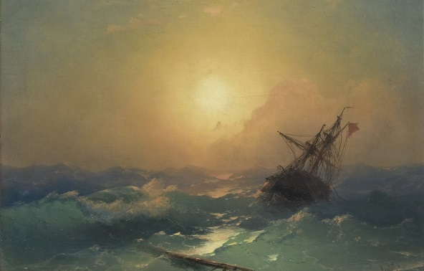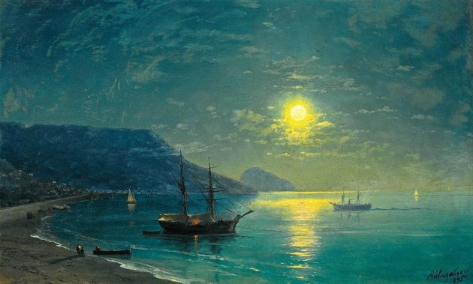

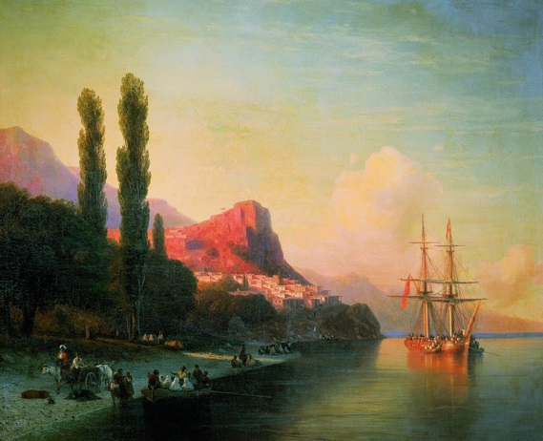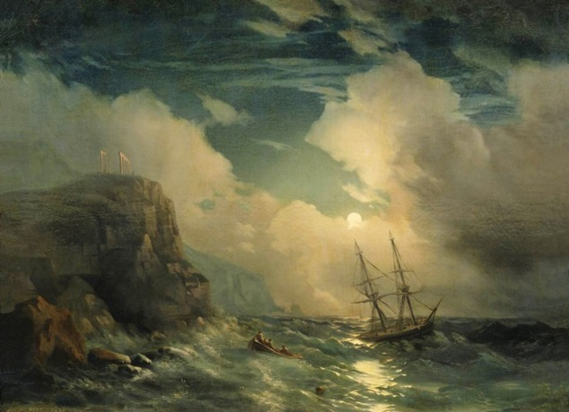

**-** Что на них изображено? Давайте определим тему нашего урока.

**Ответ:** Океан (Мировой океан)

**Учитель.** Что такое Мировой океан? ответ на этот вопрос вы найдете в параграфе 29 на странице 97

**-** Что мы должны сделать на уроке?

**Ответ.** Изучить Мировой океан

**-** Кто изучает Океан? Представители каких профессий?

**Ответ.** Географы, океанологи, биологи

**Учитель.** Вначале урока, вы с помощью цветных стикеров, разделились на команды.

Слайд №5. Представление команд: географы, биологи, океанологи и лингвисты. Получение заданий.

Слайд №6. Знакомство с требованиями к оформлению итогового продукта (информационного листа)

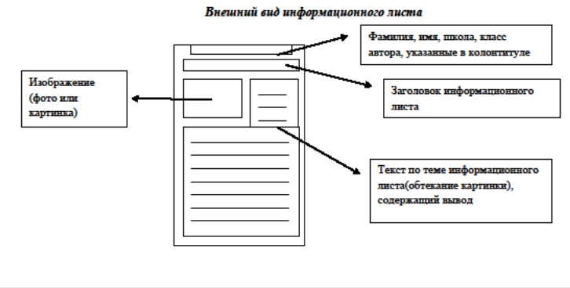

**Работа в группах по заданию с различными источниками информации**. Слайд №7

**(18 минут)**

- «Географы» - с помощью текста параграфа и статистических данных определяют части Мирового океана, их площадь и глубину. Составляют круговую диаграмму «Площади океанов» и делают вывод. Определяют характерную особенность каждого океана.

- «Лингвисты» - составляют интелект-карты по основным понятиям темы: море, залив, остров, архипелаг, полуостров.

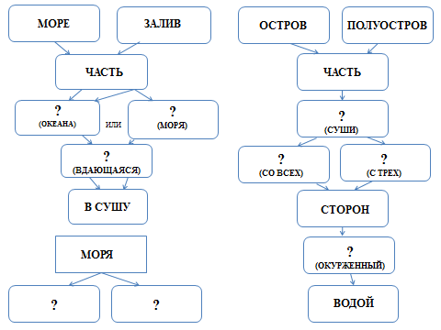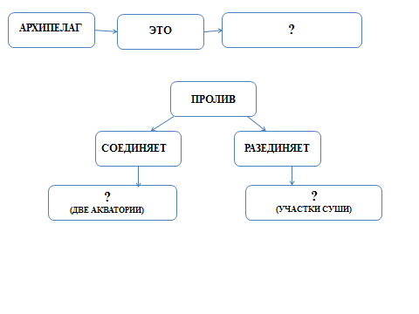

- «Зоологи» - с помощью энциклопедических сведений определяют значение Океана как среды обитания. Составляют информационный листо распределении живых организмов в толще воды.

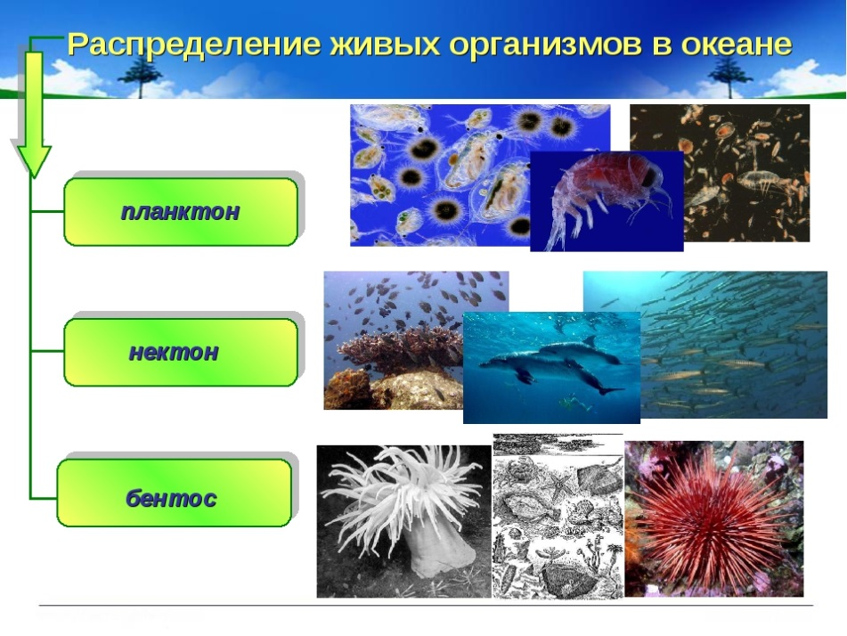

«Океанологи» - с помощью пластилинаизготавливают модель рельефа дна Мирового океана. Отвечают на вопросы: - Где на карте можно увидеть шельф, глубоководную впадину, срединно-океанический хребет? С помощью чего они изображаются на карте?

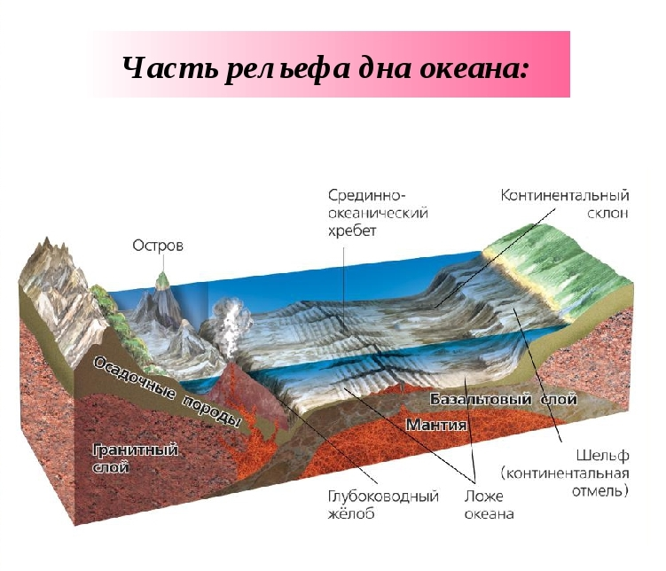

1. **Защита проектов**

**(16 минут)**

Группы по очереди представляют свои информационные листы, весь класс участвует в обсуждении и оценке работы.

1. **Подведение итогов**

**(3 минуты)**

Учитель обобщает знания обучающихся.

На нашей Земле океанов — четыре:  
Индийский — самый соленый в мире,  
Океан Атлантический славен сельдями,  
Ледовитый всё время спит подо льдами,  
А Тихий, конечно же, вовсе не тихий —  
А буйный, глубокий и самый великий!

1. **Рефлексия**

**(3 минуты)**

Ирга «Светофор». Слайд№8

Обучающимся раздаются по три карточки разных цветов: красного, желтого, зеленого. Поднятием соответствующей карточки, обучающиеся могут оценить значимость урока.

- красный цвет – получил новые знания и положительные эмоции

- зеленый цвет –узнал что-то новое

- желтый цвет – мне было скучно и неинтересно

**Учитель.** Спасибо за работу. До новых встреч!